Betegtájékoztató: Információk a beteg számára

Hexvix 85 mg por és oldószer intravezikális oldathoz

hexil-aminolevulinát

Mielőtt elkezdik Önnél alkalmazni ezt a gyógyszert, olvassa el figyelmesen az alábbi betegtájékoztatót, mely az Ön számára fontos információkat tartalmaz.
• Tartsa meg a betegtájékoztatót, mert a benne szereplő információkra a későbbiekben is szüksége lehet.
• További kérdéseivel forduljon kezelőorvosához vagy a gondozását végző egészségügyi szakemberhez.
• Ha Önnél bármilyen mellékhatás jelentkezik, tájékoztassa erről kezelőorvosát vagy a gondozását végző egészségügyi szakembert. Ez a betegtájékoztatóban fel nem sorolt bármilyen lehetséges mellékhatásra is vonatkozik. Lásd 4. pont.

A betegtájékoztató tartalma
1. Milyen típusú gyógyszer a Hexvix és milyen betegségek esetén alkalmazható?
2. Tudnivalók a Hexvix alkalmazása előtt
3. Hogyan kell alkalmazni a Hexvix-et?
4. Lehetséges mellékhatások
5 Hogyan kell a Hexvix-et tárolni?
6. A csomagolás tartalma és egyéb információk

1. Milyen típusú gyógyszer a Hexvix és milyen betegségek esetén alkalmazható?

Ez a gyógyszer kizárólag diagnosztikai célra alkalmazható.
A gyógyszert a húgyhólyag rákos megbetegedéseinek azonosítására használják. A Hexvix-et húgyhólyag belsejének megtekintése, az úgynevezett hólyagtükörrel (cisztoszkóp) végzett vizsgálat előtt alkalmazzák. A hólyagtükrözés elősegíti a feltételezett daganatok felismerését és ez által a normálistól eltérő sejtek eltávolítását, mivel ezek a Hexvix beadása után, kék fényben nézve fluoreszkálnak.

2. Tudnivalók a Hexvix alkalmazása előtt

Ne alkalmazza a Hexvix-et,
• ha allergiás (túlérzékeny) a hexil-aminolevulinátra vagy a gyógyszer (6. pontban felsorolt) egyéb összetevőjére, beleértve a Hexvix por feloldására használt folyadékot.
• ha Ön porfiriában (egy ritka, örökletes vérbetegség) szenved.

Figyelmeztetések és óvintézkedések
A Hexvix alkalmazása előtt beszéljen kezelőorvosával vagy a gondozását végző egészségügyi szakemberrel:
• ha Önnek húgyúti fertőzése van, vagy vizelés közben égető érzést érez,
• ha nemrégiben az Ön húgyhólyagját BCG-vel kezelték,
• ha Önnél nemrégiben hólyagműtétet végeztek.

Ezek a körülmények az Ön hólyagjában helyi elváltozásokat okozhatnak, amelyek a vizsgálatot végző orvosnak megnehezíthetik a vizsgálati eredmény helyes értelmezését.

Egyéb gyógyszerek és a Hexvix
Feltétlenül tájékoztassa kezelőorvosát vagy gyógyszerészét a jelenleg vagy nemrégiben szedett egyéb gyógyszereiről, beleértve a vény nélkül kapható készítményeket is.

Terhesség, szoptatás és termékenység
Ha Ön terhes vagy szoptat, illetve ha fennáll Önnél a terhesség lehetősége vagy gyermeket szeretne, a gyógyszer alkalmazása előtt beszéljen kezelőorvosával.

A készítmény hatásai a gépjárművezetéshez és a gépek kezeléséhez szükséges képességekre
A Hexvix-kezelés után kérje ki orvosa tanácsát gépjárművezetéssel vagy a gépek kezelésével kapcsolatban.

3. Hogyan kell alkalmazni a Hexvix-et?

A Hexvix készítményt megfelelően képzett szakember készíti el és alkalmazza.

A Hexvix alkalmazása rendszerint kórházban történik.

Orvosa az alábbiakban leírtak szerint fogja a készítményt beadni Önnek:
1. egy katéternek nevezett vékony csövet a húgycsövön át a hólyagjába vezetnek,
2. a hólyagot ezen a katéteren keresztül kiürítik, majd
3. a Hexvix-et a katéteren keresztül a hólyagba juttatják,
4. a Hexvix oldatot kb. 60 percig a hólyagban kell tartani,
5. ezután a hólyagot a katéteren keresztül ismét kiürítik,
6. majd orvosa egy cisztoszkópnak (húgyhólyagtükörnek) nevezett eszköz segítségével elvégzi a hólyag vizsgálatát.

Ha az előírtnál több Hexvix-et alkalmazott
Nem várható semmilyen mellékhatás, ha a Hexvix hólyagban tartásának ideje 60 percnél hosszabb, vagy ha gyógyszerkészítményből az előírtnál nagyobb mennyiséget alkalmaznak. Ha kétségei merültek fel ezzel kapcsolatban, kérjük, beszélje meg kezelőorvosával.

4. Lehetséges mellékhatások

Mint minden gyógyszer, így ez a gyógyszer is okozhat mellékhatásokat, melyek azonban nem mindenkinél jelentkeznek. A vizsgálómódszer (cisztoszkópia) alkalmazása is bizonyos mellékhatások előfordulásának kockázatát hordozza.
A Hexvix alkalmazása az általános cisztoszkópiás vizsgáló módszert támogató eljárás, amely a hólyagrák pontosabb diagnózisát segíti, és rendszerint jól tolerálják. A jelentkező mellékhatások rendszerint az alkalmazott standard vizsgálómódszerrel kapcsolatosak, rendszerint nem súlyosak és nem tartanak hosszú ideig.
A vizsgálat után, amelyhez a Hexvix-et is alkalmazták az alábbi mellékhatások fordulhatnak elő:

Gyakori mellékhatások (10 betegből legfeljebb 1 beteget érinthet):
• hányinger, hányás,
• hasmenés,
• székrekedés,
• izomgörcsök és fájdalom a has tájékán,
• fájdalmas és/vagy nehéz vizeletürítés,
• a teljes vizeletürítés képtelenségének (vizeletretenció) érzése,
• véres vizelet,
• fájdalom a vizsgálat (beavatkozás) után,
• láz.

Nem gyakori mellékhatások (100 betegből legfeljebb 1 beteget érinthet):
• fejfájás,
• vizelés közben égető érzés (a hólyag gyulladása vagy fertőzése miatt,),
• fokozott gyakoriságú vizeletürítés,
• vérmérgezés,
• álmatlanság, elalvási nehézségek,
• a húgycső fájdalma,
• vizelettartási zavarok,
• fehérvérsejtek számának emelkedése, bilirubinszint növekedése, vagy a májenzimszint emelkedése (ezek mindegyikét a vérvizsgálati eredmények mutatják),
• vérszegénység (a vörösvértestek számának csökkenése),
• a hímvessző (pénisz) makkjának gyulladása (balanitisz),
• hátfájás,
• köszvény,
• bőrkiütés,
• viszketés.

A mellékhatás gyakorisága nem ismert (a gyakoriság a rendelkezésre álló adatok alapján nem állapítható meg):
• anafilaktoid sokk (vérnyomásesés, emelkedett szívfrekvencia, bőrkiütés).

Mellékhatások bejelentése
Ha Önnél bármilyen mellékhatás jelentkezik, tájékoztassa kezelőorvosát vagy gyógyszerészét. Ez a betegtájékoztatóban fel nem sorolt bármilyen lehetséges mellékhatásra is vonatkozik. A mellékhatásokat közvetlenül a hatóság részére is bejelentheti az V. függelékben található elérhetőségeken keresztül.
A mellékhatások bejelentésével Ön is hozzájárulhat ahhoz, hogy minél több információ álljon rendelkezésre a gyógyszer biztonságos alkalmazásával kapcsolatban.

5. Hogyan kell a Hexvix-et tárolni?

A gyógyszer gyermekektől elzárva tartandó!

A dobozon feltüntetett lejárati idő (Felhasználható:) után ne alkalmazza ezt a gyógyszert. A lejárati idő az adott hónap utolsó napjára vonatkozik.

Por és oldószer: Ez a gyógyszer nem igényel különleges tárolást.
Oldat (az elegyítést követően): Hűtőszekrényben (2 °C – 8 °C) tárolandó legfeljebb 2 órán át.

A kórházi személyzet gondoskodik a gyógyszer előírások szerinti tárolásáról és megsemmisítéséről, és a felhasználhatósági időn belül történő felhasználásáról.

6. A csomagolás tartalma és egyéb információk

Mit tartalmaz a Hexvix?
• A készítmény hatóanyaga: hexil-aminolevulinát-hidroklorid.
• Egyéb összetevők: dinátrium-hidrogén-foszfát-dihidrát, kálium-dihidrogén-foszfát, nátrium-klorid, sósav, nátrium-hidroxid, injekcióhoz való víz.

Milyen a Hexvix külleme és mit tartalmaz a csomagolás?
• Kiszerelési egységenkénti tartalom: 85 mg hatóanyagot (hexil-aminolevulinátot) tartalmazó fehér vagy csaknem fehér, illetve halványsárga por injekciós üvegben, valamint a por feloldásához egy 50 ml tiszta, színtelen oldószert tartalmazó előretöltött fecskendő – Mini-Spike transzferkészülékkel vagy anélkül – dobozban.
• A Hexvix port a mellékelt 50 ml oldószerben kell feloldani. Feloldás után1 ml oldat 1,7 mg hexil-aminolevulinátot tartalmaz, ami 8 mmol/l hexil-aminolevulinát-oldatnak felel meg.

A forgalomba hozatali engedély jogosultja és a gyártó
PHOTOCURE ASA
Hoffsveien 4
NO-0275 Oslo
Norvégia

OGYI-T-20010/02 (port tartalmazó injekciós üveg + előretöltött oldószert tartalmazó fecskendő Mini-Spike transzferkészülékkel)
OGYI-T-20010/03 (port tartalmazó injekciós üveg + előretöltött oldószert tartalmazó fecskendő)

Ezt a gyógyszert Hexvix néven az Európai Gazdasági Térség alább felsorolt tagállamaiban és az Egyesült Királyságban (Észak-Írországban) engedélyezték: Ausztria, Belgium, Csehország, Dánia, Észtország, Finnország, Franciaország, Németország, Görögország, Magyarország, Írország, Izland, Olaszország, Lettország, Litvánia, Hollandia, Norvégia, Lengyelország, Portugália, Szlovénia, Spanyolország, Svédország, Egyesült Királyság (Észak-Írország).

A betegtájékoztató legutóbbi felülvizsgálatának dátuma: 2022. február.

---------------------------------------------------------------------------------------------------------------
Az alábbi információk kizárólag egészségügyi szakembereknek szólnak:

Kezelési útmutató

Bőrrel érintkezve a hexil-aminolevulinát érzékenységet válthat ki.

Minden lépést steril eszközökkel, aszeptikus körülmények között kell elvégezni.

A feloldási eljárás: Hexvix liofilizált por és Hexvix oldószer előretöltött fecskendőben

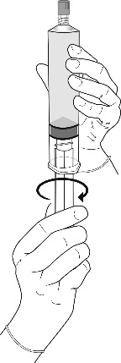 | 1. Erősítse a dugattyúrúdat a fecskendőben lévő gumi dugattyúfejhez a dugattyúrúd óramutató járásával megegyező irányú, ütközésig történő elforgatásával.  2. Távolítsa el a fecskendőről a kupakot és tegye félre. Illesszen egy feloldás céljára megfelelő tűt a fecskendőhöz. Tartsa a fecskendőt függőleges helyzetben, és óvatosan nyomja meg a dugattyúrudat a levegő eltávolítására.
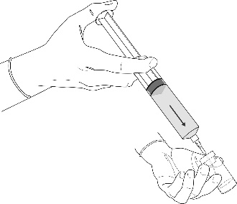 | 3. Fecskendezzen be kb. 10 ml oldószert a port tartalmazó injekciós üvegbe. Az injekciós üveg kb. ¾ részéig telik meg.
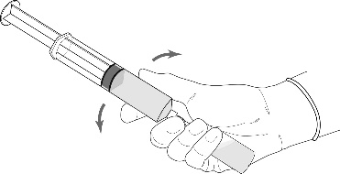 | 4. A tű kihúzása nélkül, az injekciós üveget és a fecskendőt szorosan tartva finoman rázogassa az üveget, hogy a por teljesen feloldódjon.
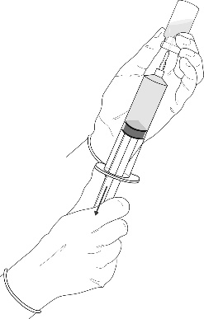 | 5. Szívja vissza az injekciós üvegből a kész oldat teljes mennyiségét a fecskendőbe.
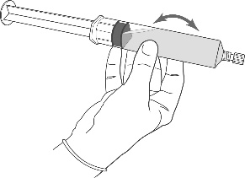 | 6. Távolítsa el a fecskendőről a kiürült injekciós üveget. Távolítsa el a tűt a fecskendő hegyéről és dobja el. Tegye vissza a kupakot a fecskendőre. Óvatosan keverje össze a fecskendő tartalmát.

A Hexvix ily módon feloldódott és használatra kész. A kész oldat átlátszó vagy enyhén opálos, színtelen vagy halványsárga.

Adjon 2 órát a feloldás befejezésének időpontjához, majd az így kapott lejárati időt és a dátumot tüntesse fel a fecskendő címkéjén.

B feloldási eljárás: Hexvix liofilizált por és Hexvix oldószer előretöltött fecskendőben, Mini-Spike transzferkészülékkel

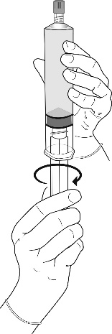 | 1. Erősítse a dugattyúrúdat a fecskendőben lévő gumi dugattyúfejhez a dugattyúrúd óramutató járásával megegyező irányú, ütközésig történő elforgatásával.
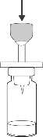 | 2. Szúrja át a port tartalmazó injekciós üveg gumidugóját a Mini-Spike transzferkészülékkel. Távolítsa el a fecskendőről a kupakot és tegye félre. Illesszen egy feloldás céljára megfelelő tűt a fecskendőhöz. Tartsa a fecskendőt függőleges helyzetben, és óvatosan nyomja meg a dugattyúrudat a levegő eltávolítására. Csatlakoztassa a fecskendőt a Mini-Spike transzferkészülékhez.
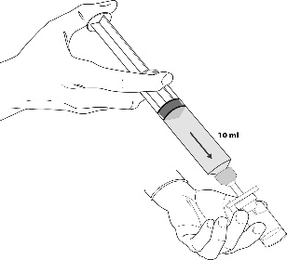 | 3. Fecskendezzen be kb. 10 ml oldószert a port tartalmazó injekciós üvegbe. Az injekciós üveg kb. ¾ részéig telik meg.
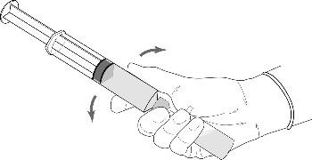 | 4. Anélkül, hogy eltávolítaná a Mini-Spike-ot az injekciós üvegről, az injekciós üveget és a fecskendőt szorosan tartva finoman rázogassa az üveget, hogy a por teljesen feloldódjon.
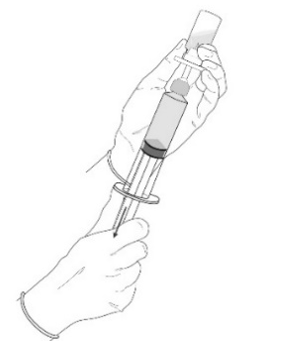 | 5. Tartsa az injekciós üveget és a fecskendőt függőleges helyzetben, és szívja vissza az injekciós üvegből a kész oldat teljes mennyiségét a fecskendőbe.
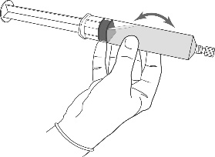 | 6. Távolítsa el a fecskendőről a kiürült injekciós üveget és a Mini-Spike transzferkészüléket, és dobja el az injekciós üveget és a Mini-Spike-ot.Tegye vissza a kupakot a fecskendőre. Óvatosan keverje össze a fecskendő tartalmát.

A Hexvix ily módon feloldódott és használatra kész. A kész oldat átlátszó vagy enyhén opálos, színtelen vagy halványsárga.

Adjon 2 órát a feloldás befejezésének időpontjához, majd az így kapott lejárati időt és a dátumot tüntesse fel a fecskendő címkéjén.

Kizárólag egyszeri használatra. A fel nem használt készítményt meg kell semmisíteni. A megsemmisítésre vonatkozóan nincsenek különleges előírások.

Az elkészített oldat kémiai és fizikai stabilitása 2 °C – 8 °C-on két órán át igazolt. Mikrobiológiai szempontból azonban az elkészített oldatot azonnal fel kell használni. Amennyiben nem használják fel azonnal, a felhasználásig az eltartási idő és a tárolási körülmények a felhasználó felelőssége, amely általános esetben nem haladhatja meg a 2 órát 2 °C – 8 °C-on.

